**Protocole SNMP**

**1) Introduction**

SNMP (Simple Network Management Protocol) est un protocole de communication permettant, aux administrateurs réseaux, de récupérer des informations sur des équipements compatibles SNMP (ordinateurs, serveurs, switchs, routeurs, pare-feux matériels, bornes WiFi, imprimantes…), afin de diagnostiquer des problèmes et plus généralement les superviser (en relevant rapidement certaines valeurs comme la RAM, le CPU, etc.). Et oui, énormément d’informations sur les appareils sont stockés et facilement accessibles à distance via SNMP.

Les communications SNMP se font via les ports 161 et 162 en UDP.

Généralement, SNMP se combine avec un logiciel de supervision (comme Centreon, Nagios ou Shinken) afin d’automatiser les requêtes et d’avoir un tableau de bord convivial (et d’autres fonctionnalités plus poussées).

**2) Organisation des informations**

Les équipements compatibles SNMP, une fois SNMP activé, font tourner un agent SNMP (processus ou daemon, qui répond aux requêtes du réseau). Cet agent fournit un grand nombre d’informations classées en identifiants d’objets (Object Identifiers ou OID).

Un OID porte un nom (issu d’une arborescence spécifique) ou numéro, ainsi qu’une valeur. Par exemple, sur un switch CISCO, l’OID cpmCPUTotal5minRev (numéro : .1.3.6.1.4.1.9.9.109.1.1.1.1.8) donne le pourcentage global du processeur occupé au cours des 5 dernière min. Si on fait une requête (depuis un manager SNMP ou serveur SNMP) sur cet OID, on aura par exemple pour valeur retour : 34 (% de CPU utilisé).

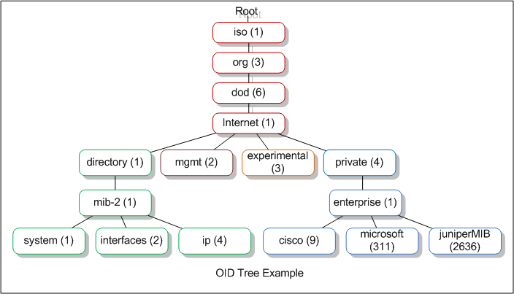L’ensemble des OID forme une MIB (Management Information Base). C’est une sorte de base de données, avec une arborescence, qui permet de se repérer facilement dans les OID (elle les recense et les décrit pour simplifier la vie des administrateurs). On peut s’en passer pour faire des requêtes mais il est tout de même recommandé de s’y référer (par exemple, en téléchargeant les MIB des équipements à superviser, directement via le site web du constructeur) afin de ne pas avoir à mémoriser tous les OID !

Exemple de structure d’une MIB (schéma ci-contre).

Exemple de contenu (aide) d’une MIB :

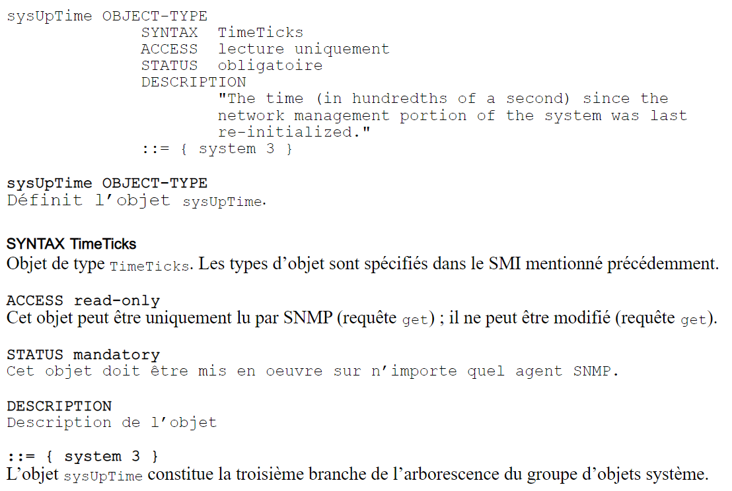

**3) Sécurité**

Il existe plusieurs versions du protocole SNMP. La version 1 est peu sécurisée. La version 2c est la plus courante, améliorée par rapport à v1 mais pas sécurisée. La version 3 est sécurisée (chiffrement).

De plus, pour sécuriser les accès, il est nécessaire de spécifier (sur l’agent SNMP et le serveur SNMP) un nom de communauté (community). Il s’agit d’une sorte de login et mot de passe (afin que tout le monde ne puisse pas requêter sur l’agent). Il est donc important d’utiliser un autre nom que « public »…

Enfin, la communauté peut se voir attribuer des droits en lecture ou écriture. Il est recommandé de sélectionner uniquement le droit de lecture. Sinon, avec le droit en écriture, un utilisateur peut modifier les données du système cible.

**4) Techniques de supervision avec SNMP**

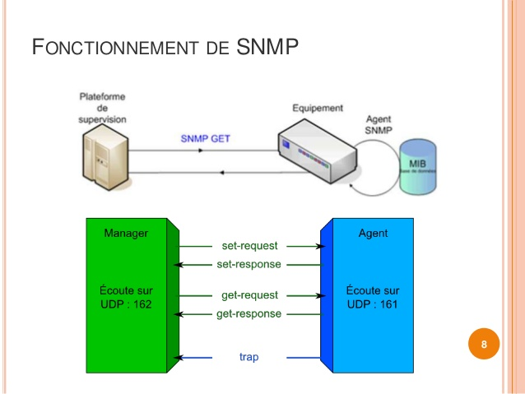

SNMP peut être utilisé de 2 façons : via des requêtes directes ou actives (polling) ou via un mode passif (avec des traps).

Le polling consiste à envoyer une requête à intervalles réguliers pour obtenir une valeur précise.

Les traps consistent à faire de la vérification passive : l’agent SNMP de l’équipement supervisé n’envoie une valeur (trap SNMP) que lors de certains évènements (par exemple si un câble est débranché sur un port spécifique).

Pour l’instant, on va se focaliser uniquement sur le polling. Pour le polling, on distingue plusieurs types de requêtes :

Figure 1 : le Manager désigne le superviseur ; l’agent désigne la machine cliente à interroger.

1. SNMPGET : permet de récupérer la valeur d’un OID.
2. SNMPWALK : permet de récupérer toutes les valeurs d’un OID de type « nœud », c’est-à-dire contenant d’autres OID. On obtient donc plusieurs réponses. Attention : il ne faut jamais faire un SNMPWALK sur la racine ou un nœud de haut niveau, cela saturerait l’agent SNMP, le réseau et votre poste…
3. SNMPTABLE : permet d’afficher le résultat sous forme d’un tableau (davantage lisible).

On peut également avoir des SNMPSET pour écrire une valeur ou TRAP pour éviter de faire des requêtes GET et attendre une TRAP, alerte, lorsqu’un évènement survient. Ou encore GET-NEXT pour interroger l’OID suivant.

**5) DECOUVERTE (phase optionnelle) Visualisation graphique de la MIB sur Windows et requêtes SNMP**

**Etape 1 : Installation et activation de l’agent SNMP Windows**

Ajout de la fonctionnalité à la liste : **PS C:\> Add-WindowsCapability -Online -Name ˮSNMP.Client~~~~0.0.1.0ˮ**

Installation de la fonctionnalité : Menu Démarrer, saisir Gérer les fonctionnalités facultatives, et ajouter la fonctionnalité Protocole SNMP. Une fois installée, la fonctionnalité apparaît dans la liste des fonctionnalités.

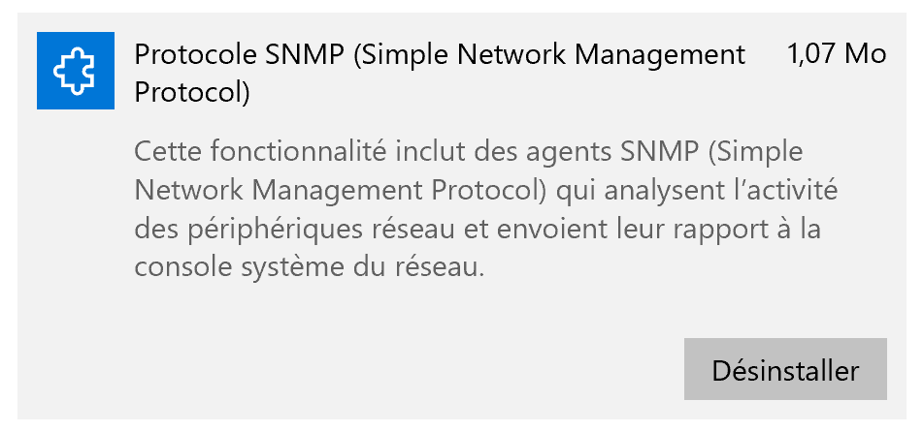

Vérification que le service est en cours d’exécution (running) : **PS C:\> Get-Service -Name snmp\***

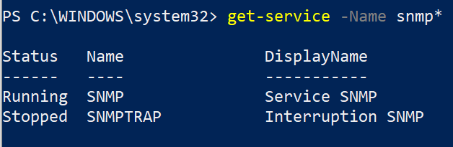

Configuration du service SNMP : aller dans Services (via le Menu Démarrer) et cliquer droit sur Service SNMP, puis Propriétés.

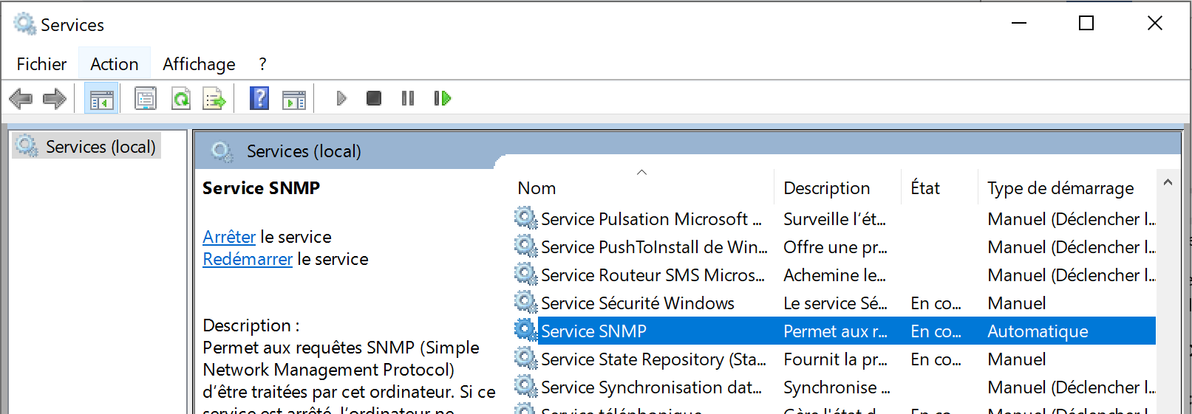

Sélectionner tous les services dans l’onglet Agent. Dans l’onglet Sécurité, configurer la communauté et la sécurité en n’acceptant les paquets SNMP que depuis son propre poste (localhost).

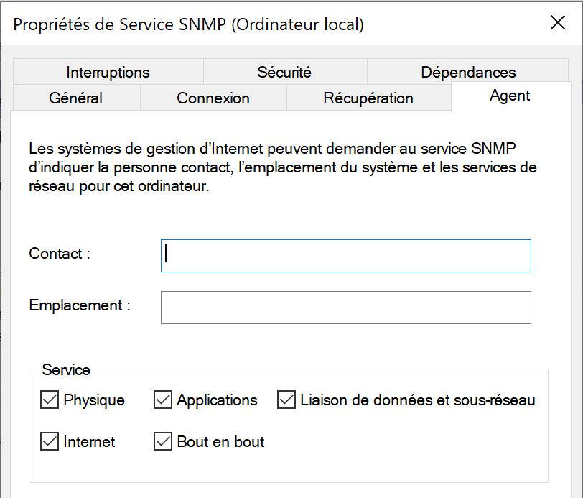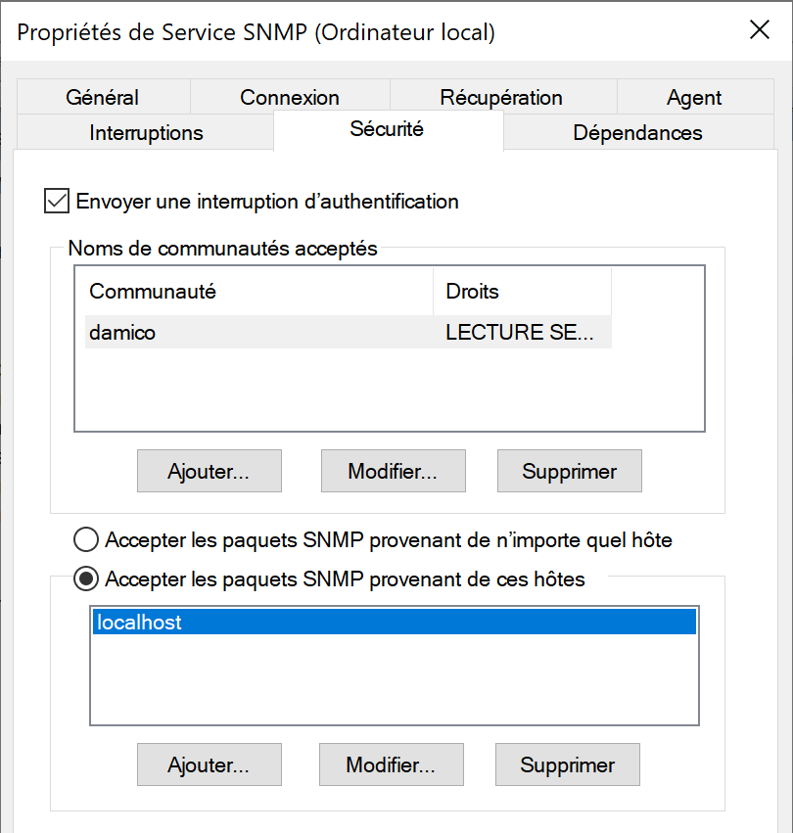

**Etape 2 : Installation d’un navigateur de MIB**

Avec le logiciel « SnmpB », on peut parcourir la MIB Windows et effectuer des requêtes. Le télécharger et l’installer.

Configurer la communauté : menu Options, Manage Agent Profiles.

* Le nom de la communauté définie sur le ou les agents SNMP, afin de s’identifier (ici, la communauté s’appelle « damico » et elle a été définie en lecture seul sur l’agent 🡨 notre PC Windows)

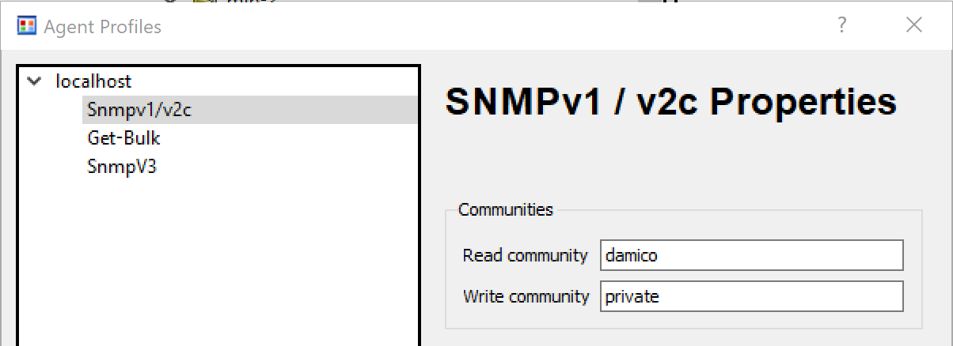

Paramétrer les propriétés générales :

* Le nom du profil
* Le nom ou l’adresse IP de l’agent SNMP (ici 127.0.0.1 car on va s’interroger soi-même)
* Le numéro du port d’écoute SNMP (port qui recevra nos requêtes SNMP)

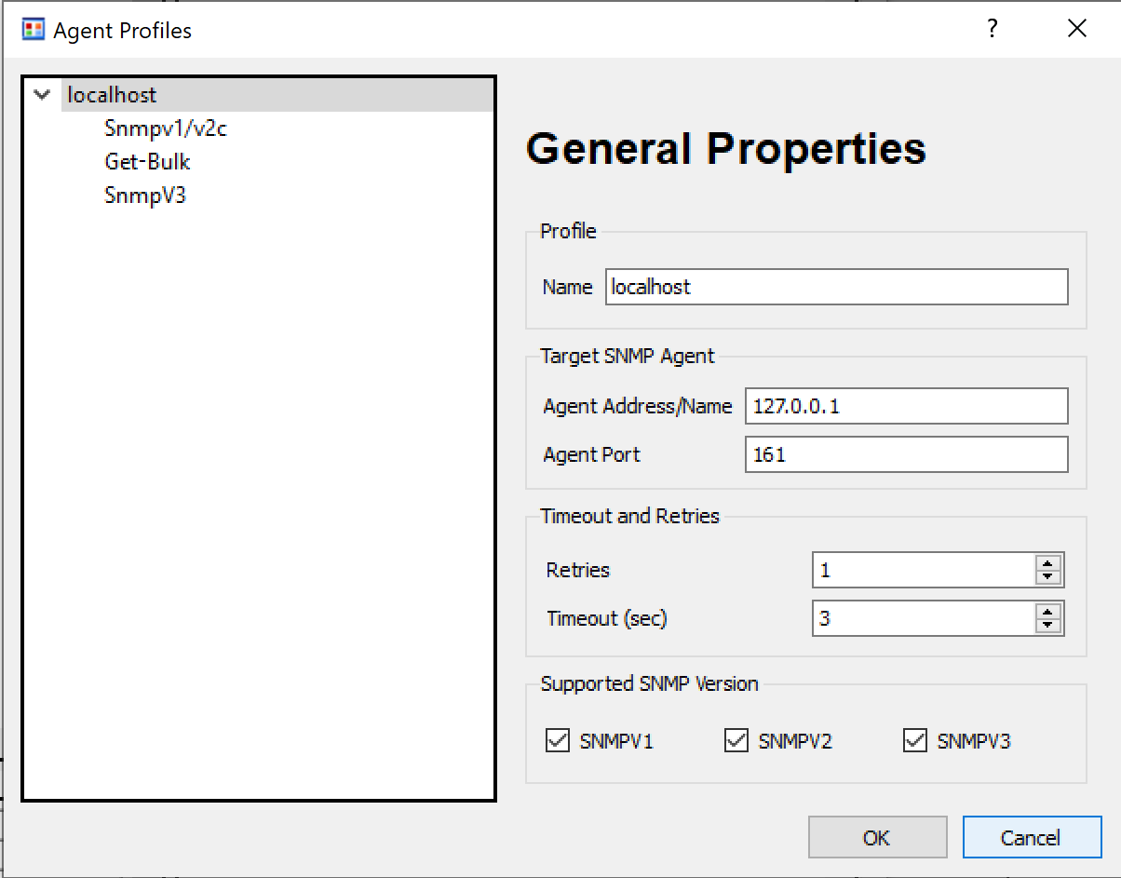

**Etape 3 : Parcours de la MIB et requêtes GET, WALK ou TABLE**

Dérouler la MIB, sélectionner les OID (donc informations) souhaités, puis cliquer droit sur un OID et choisir : GET (pour avoir la valeur) ou WALK (pour avoir toutes les valeurs même enfants) ou encore TABLE pour afficher les valeurs sous forme d’un tableau.

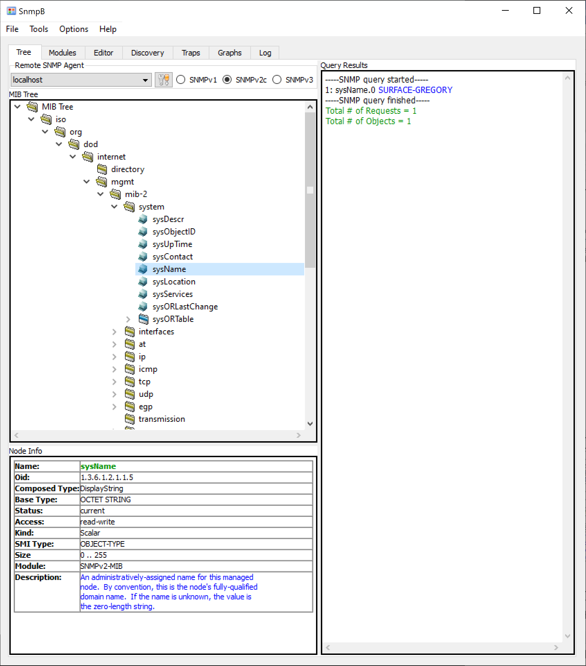

Valeur de l’OID : son nom ainsi que la valeur (SURFACE-GREGORY)

Numéro de l’OID

Nom de l’OID

Autre exemple avec un TABLE VIEW sur les disques de stockage :

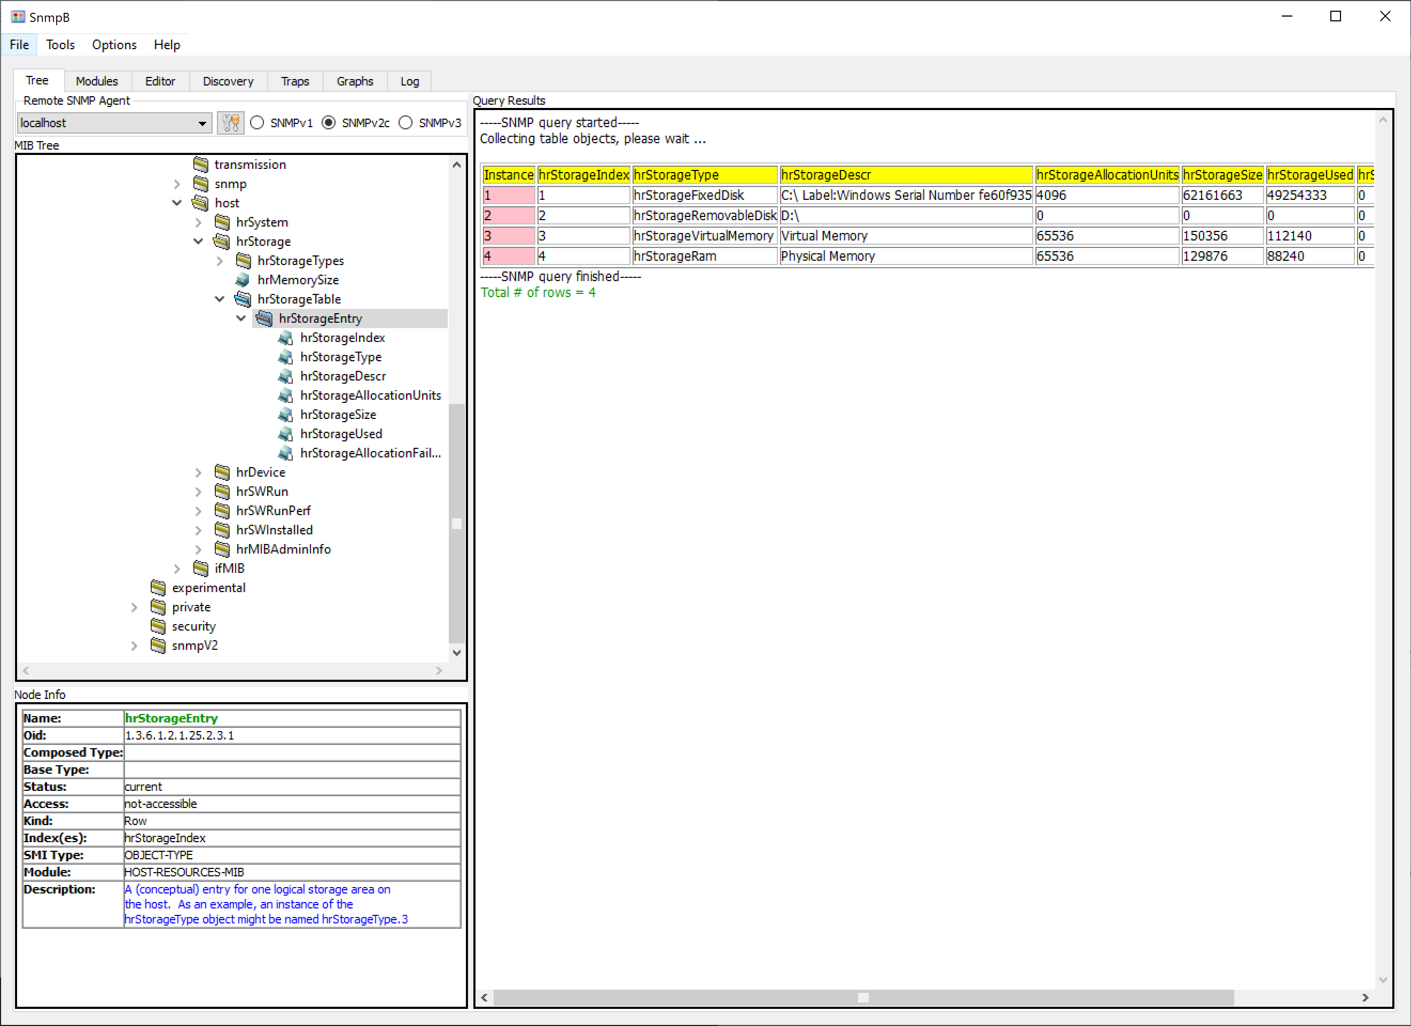

Valeur de l’OID de type « nœud », avec un affichage TABLE

Numéro de l’OID

Nom de l’OID de type « nœud »

**6) Exemples d’OID à superviser**

**Equipement cisco (routeur et switch) :**

* hostName (.1.3.6.1.4.1.9.2.1.3) : Hostname de l'équipement
* cpmCPUTotal5minRev (.1.3.6.1.4.1.9.9.109.1.1.1.1.8) Le pourcentage global du processeur occupé au cours des 5 dernière min.
* cpmCPUTotal1minRev (.1.3.6.1.4.1.9.9.109.1.1.1.1.7) Le pourcentage global du processeur occupé au cours de la dernière minute
* sysDescr (.1.3.6.1.2.1.1.1) Description textuelle de l'entité, nom complet, identification ...
* sysUpTime (.1.3.6.1.2.1.1.3) Temps écoulé depuis la mise en marche de l'appareil.
* dot1dTpFdbAddress (.1.3.6.1.2.1.17.4.3.1.1) Adresse mac de la Table de diffusion
* dot1dTpFdbPort (.1.3.6.1.2.1.17.4.3.1.2) Port associé à la table de diffusion
* ifOperStatus (.1.3.6.1.2.1.2.2.1.8) L'état actuel de fonctionnement de l'interface (Up/down ...).
* ifSpeed (.1.3.6.1.2.1.2.2.1.5) Une estimation de la bande passante actuelle de l'interface en bits par seconde.
* ifhighSpeed (.1.3.6.1.2.1.31.1.1.1.15)
* ifnumber (.1.3.6.1.2.1.2.1) le nombre d'interfaces réseaux de l'équipement
* ifOutOctets (.1.3.6.1.2.1.2.2.1.16) le nombre d'octets transmis depuis l'interface
* ifMtu (.1.3.6.1.2.1.2.2.1.4) La taille du plus grand paquet qui peut être envoyé/reçu sur l'interface, spécifiée en octets
* ifLastChange (.1.3.6.1.2.1.2.2.1.9) La valeur depuis le moment où l'interface a été opérationnelle.
* ifInErrors (.1.3.6.1.2.1.2.2.1.14) le nombre de paquets entrant contenant des erreurs.
* ifOutErrors (.1.3.6.1.2.1.2.2.1.20) le nombre de paquets sortant contenant des erreurs.
* atTable (.1.3.6.1.2.1.3.1 ) La table de translation d'adresses IP et adresses MAC.
* ipInReceives (.1.3.6.1.2.1.4.3) Le nombre total de datagrammes d'entrée reçus de interfaces, y compris ceux reçus par erreur.
* ipRouteTable (.1.3.6.1.2.1.4.21) La table de routage IP de l'équipement
* authAddr (.1.3.6.1.4.1.9.2.1.5) Dernière authentification échouée
* ciscoMemoryPoolUsed (.1.3.6.1.4.1.9.9.48.1.1.1.5) Indique le nombre d'octets à partir du pool de mémoire qui sont actuellement en cours d'utilisation par les applications sur le périphérique géré.
* ciscoMemoryPoolUtilization10Min (.1.3.6.1.4.1.9.9.48.1.2.1.3) Mémoire utilisée depuis 10 min.
* ciscoEnvMonFanState (.1.3.6.1.4.1.9.9.13.1.4.1.3) L'état actuel du ventilateur

**Machine serveur ou client :**

* hrProcessorLoad (.1.3.6.1.2.1.25.3.3.1.2) La moyenne du pourcentage de temps que le processeur tourne. Permet de calculer la charge CPU
* HrMemorySize (.1.3.6.1.2.1.25.2.2) La taille de la mémoire RAM contenue par l'hôte
* hrSWRunPerfMem (.1.3.6.1.2.1.25.5.1.1.2.x) La mémoire utilisée par processeur
* HrStorageTypes (.1.3.6.1.2.1.25.2.1) Obtenir les identifiants parmi les types de stockage (clé usb, disquette, disque externe, RAM...)
* hrSystemUptime (.1.3.6.1.2.1.25.1.1) : Temps depuis lequel l'hôte est en service
* hrSystemNumUsers (.1.3.6.1.2.1.25.1.5) : Nombre d'utilisateurs sur l'hôte
* HrStorageUsed (.1.3.6.1.2.1.25.2.3.1.6) L'espace disque utilisé
* hrSWRunStatus (.1.3.6.1.2.1.25.4.2.1.7) Affiche l'état d'un service (running, invalid...)

**Machine Linux Debian :**

CPU Load

* 1 minute Load: .1.3.6.1.4.1.2021.10.1.3.1
* 5 minute Load: .1.3.6.1.4.1.2021.10.1.3.2
* 15 minute Load: .1.3.6.1.4.1.2021.10.1.3.3

CPU

* percentage of user CPU time: .1.3.6.1.4.1.2021.11.9.0
* raw user cpu time: .1.3.6.1.4.1.2021.11.50.0
* percentages of system CPU time: .1.3.6.1.4.1.2021.11.10.0
* raw system cpu time: .1.3.6.1.4.1.2021.11.52.0
* percentages of idle CPU time: .1.3.6.1.4.1.2021.11.11.0
* raw idle cpu time: .1.3.6.1.4.1.2021.11.53.0
* raw nice cpu time: .1.3.6.1.4.1.2021.11.51.0

Memory Statistics

* Total Swap Size: .1.3.6.1.4.1.2021.4.3.0
* Available Swap Space: .1.3.6.1.4.1.2021.4.4.0
* Total RAM in machine: .1.3.6.1.4.1.2021.4.5.0
* Total RAM used: .1.3.6.1.4.1.2021.4.6.0
* Total RAM Free: .1.3.6.1.4.1.2021.4.11.0
* Total RAM Shared: .1.3.6.1.4.1.2021.4.13.0
* Total RAM Buffered: .1.3.6.1.4.1.2021.4.14.0
* Total Cached Memory: .1.3.6.1.4.1.2021.4.15.0

Disk Statistics

* Path where the disk is mounted: .1.3.6.1.4.1.2021.9.1.2.1
* Path of the device for the partition: .1.3.6.1.4.1.2021.9.1.3.1
* Total size of the disk/partion (kBytes): .1.3.6.1.4.1.2021.9.1.6.1
* Available space on the disk: .1.3.6.1.4.1.2021.9.1.7.1
* Used space on the disk: .1.3.6.1.4.1.2021.9.1.8.1
* Percentage of space used on disk: .1.3.6.1.4.1.2021.9.1.9.1
* Percentage of inodes used on disk: .1.3.6.1.4.1.2021.9.1.10.1
* System Uptime: .1.3.6.1.2.1.1.3.0

Pour pouvez également en trouver des centaines d’autres…

**7) Commandes SNMP sous Linux**

**Syntaxe générale :**

La syntaxe des commandes SNMP est la suivante :

**snmp<type> -v <versionSNMP> -c <nomCommunaute> <adresseIPaInterroger> <OID>**

Exemples :

**snmpwalk -v 2c -c damico localhost 1.3.6.1.2.1.25.2.3.1**

* Permet de récupérer le « hrStorageEntry » : affiche tous les espaces de stockage.

**snmpget -v 2c -c damico localhost 1.3.6.1.2.1.25.2.3.1.6**

* Permet de récupérer le « hrStorageUsed» : affiche l’utilisation des espaces de stockage.

**Options possibles :**

* Les résultats s’affichent en format raccourcit (avec le nom de la MIB et pas le numéro de l’OID). Pour afficher l’OID complet, il faut préciser l’option -Of (O comme output, sortie ; f comme full, complet).

Exemple : **snmpget -v 2c -c damico -Of localhost 1.3.6.1.2.1.25.2.3.1.6**

* Pour afficher les résultats qu’au format numérique : -On (n comme numeric)
* Pour afficher les résultats qu’avec la valeur (sans rappel de l’OID interrogé) : -Ov (v comme value only)
* Pour éviter une traduction de la valeur d’un OID : -Oe
* Pour ne pas afficher le type de la valeur : -OQ

🡪Au final, on peut cumuler les options, par exemple : -OevQ

* Pour snmpwalk, on peut avoir l’option -Ci pour afficher l’index du tableau de résultat et -Cb pour afficher les entêtes de colonne sous forme courte (plus lisible). En effet, de nombreux OID sont organisés sous forme de tableau : les partitions, les interfaces réseaux, la liste des processus, etc.

**8) Mise en pratique avec Linux Debian**

Dans cette mise en pratique, nous allons utiliser une machine Debian qui servira de machine cliente (agent SNMP) sur laquelle on récupèrera des informations, et une autre machine Debian (le serveur web 1) qui sera donc serveur (manager) car c’est elle qui sera interrogée en SNMP et qui répondra aux requêtes. Pour commencer, on placera la machine cliente sur le même réseau (DMZ interne).

Nous allons donc installer snmp sur le client et snmpd sur le serveur et les configurer. Puis nous ferons quelques requêtes SNMP manuelles pour voir si tout fonctionne. Ensuite, nous créerons un script pour avoir un petit programme de supervision (qui fera tout seul des requêtes SNMP) en affichant des informations essentielles et lisibles pour un utilisateur standard.

1. Installation du paquet snmp sur la machine Debian « supervision » et du paquet snmpd sur la machine Debian « Serveur Web 1 ».
2. Vérification du service snmpd :

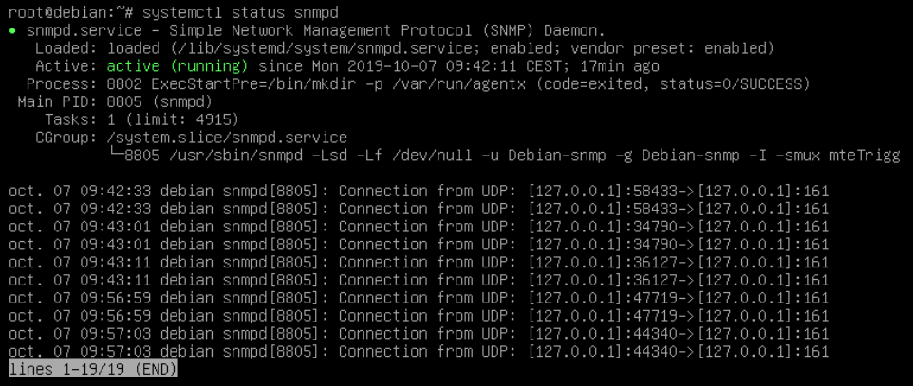

1. Modification du fichier de configuration du serveur SNMP : **nano /etc/snmp/snmpd.conf**

Décommenter la ligne **agentAddress udp:161** afin de lancer l’écoute sur le port 161, en UDP, en provenance de n’importe quelle machine.

Rappeler l’intérêt de communiquer via UDP et pas TCP :

…………………………………………………………………………………………………………………………………………………………………………

…………………………………………………………………………………………………………………………………………………………………………

…………………………………………………………………………………………………………………………………………………………………………

1. Modifier les « view » et les OID associés, et paramétrer la communauté (droits, nom, machines autorisées à contacter la communauté -ici rien après rocommunity damico, mais on aurait pu mettre l’addresse IP de la machine cliente de supervision -) :

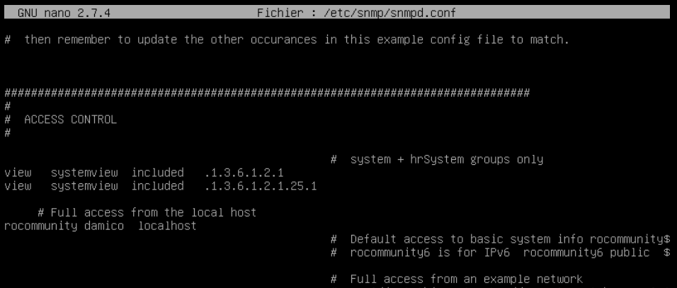

Dire à quoi correspond le droit « ro » avant « community » :

…………………………………………………………………………………………………………………………………………………………………………

1. Enregistrer, fermer et redémarrer le service : **systemctl restart snmpd**
2. Vérification de l’ouverture du port UDP 161 :

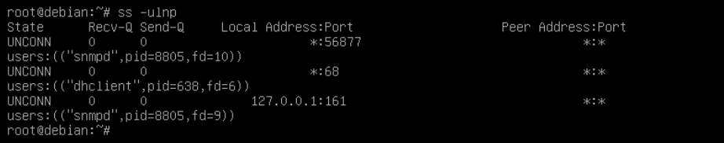

**0.0.0.0**

1. Tester une requête SNMPWALK pour vérifier le bon fonctionnement (depuis la machine cliente) :



**172.17.0.1**

Une autre requête (avec un autre OID), ici la mémoire RAM restante :

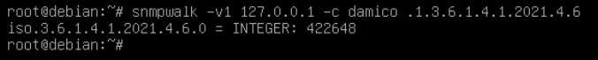

**172.17.0.1**

La même avec cette fois une option pour l’affichage de sortie (on remarquera que c’est plus clair) :



**172.17.0.1**

Idem, avec cette fois juste la réponse désirée (ce qui nous facilitera la vie lors de l’écriture de scripts) :

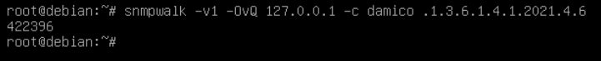

**172.17.0.1**

Expliquer pourquoi il est intéressant d’utiliser l’option « -OvQ » :

…………………………………………………………………………………………………………………………………………………………………………

…………………………………………………………………………………………………………………………………………………………………………

…………………………………………………………………………………………………………………………………………………………………………

1. Nous allons maintenant créer un script pour exécuter d’un coup plusieurs requêtes SNMP et rendre l’affichage des résultats plus conviviale. Cela ressemblera un peu à un tableau de bord d’un logiciel de supervision…
2. Création d’un dossier pour contenir le script d’automatisation de requêtes SNMP et changement de répertoire pour s’y rendre :



1. Création du fichier « supervision » qui contiendra le script et changement des droits pour le rendre exécutable :

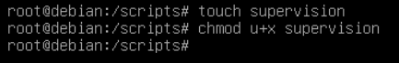

Remarque : si on précise l’extension .sh, l’éditeur pour afficher des couleurs, ce qui facilitera la lecture du code.

1. Création d’une ligne d’affichage dans le script et exécution de celui-ci :

Ouvrir le fichier dans l’éditeur puis saisir : echo "Programme de supervision de la machine Debian …".

Enregistrer et exécuter le script (bash nomDuScript ou ./nomDuScript)

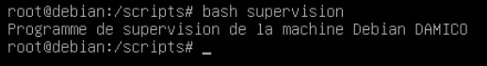

1. Ecriture du script :

Requêtes SNMPWALK pour récupérer la RAM total de la machine et la RAM disponible.

Affichage en méga-octets et message d’alerte en fonction du résultat.

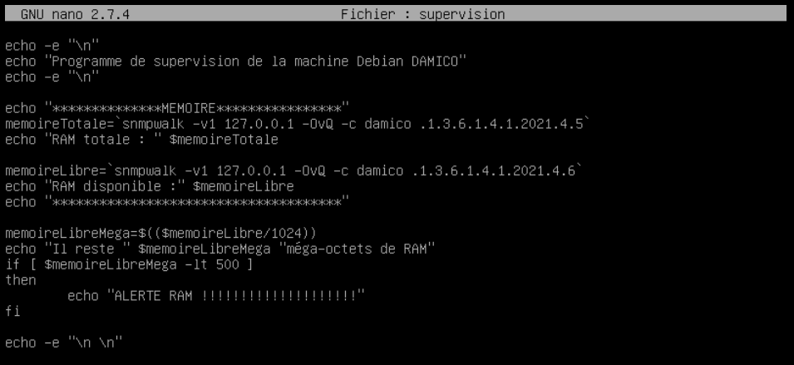

**172.17.0.1**

**172.17.0.1**

Expliquer le contenu du script :

…………………………………………………………………………………………………………………………………………………………………………

…………………………………………………………………………………………………………………………………………………………………………

…………………………………………………………………………………………………………………………………………………………………………

…………………………………………………………………………………………………………………………………………………………………………

1. Affichage du script :

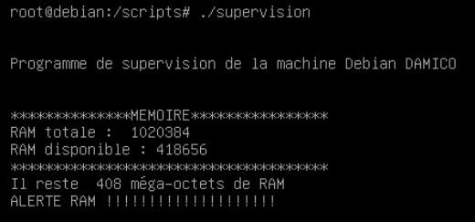

1. Compléter le script pour afficher des informations sur le CPU et le disque dur, avec un rafraîchissement automatique des informations toutes les 10 secondes.